Rysuj po śladzie i pokoloruj pisankę
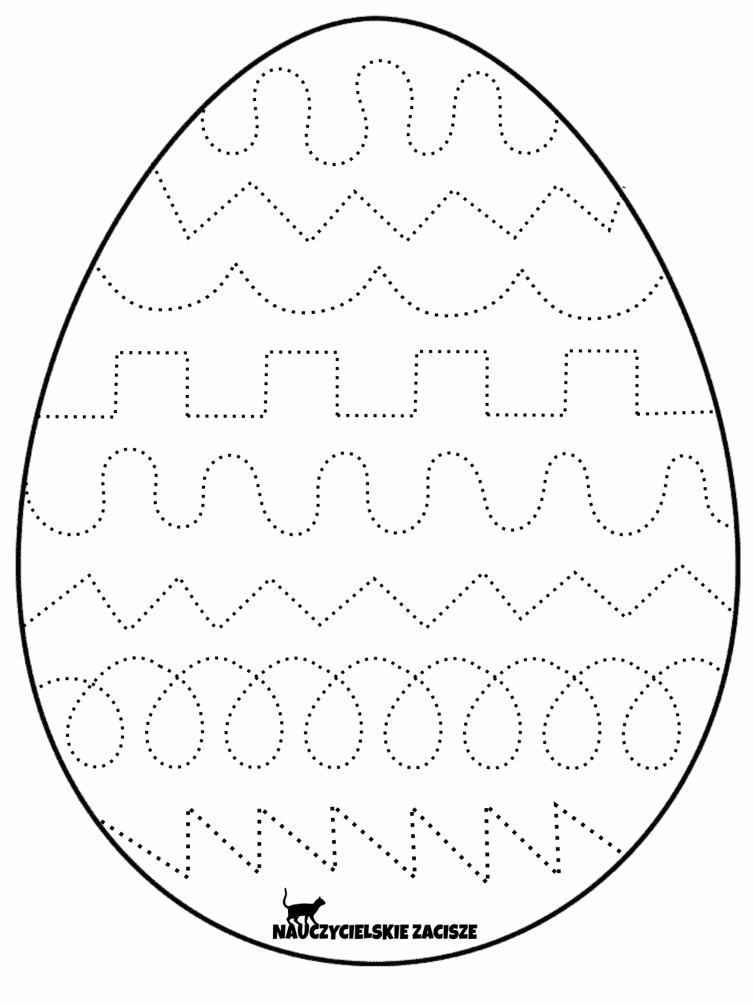
Narysuj i pokoloruj 3 małe kurczaczki

